Uchwała Nr XVIII/146/16
Rady Miejskiej w Czyżewie
z dnia 19 grudnia 2016 r.
w sprawie Gminnego programu przeciwdziałania przemocy w rodzinie oraz ochrony ofiar przemocy w rodzinie na lata 2017-2020
Na podstawie art. 18 ust. 2 pkt 15ustawy z dnia 8 marca 1990 r. o samorządzie gminnym (t.j. Dz. U. z 2016 r. poz. 446⁾) oraz art. 6 ust. 2 pkt 1 ustawy z dnia 29 lipca 2005 r. o przeciwdziałaniu przemocy w rodzinie (t.j. Dz. U. z 2015 r. poz.1390) Rada Miejska uchwala, co następuje:
§ 1. Uchwala się Gminny program przeciwdziałania przemocy w rodzinie oraz ochrony ofiar przemocy w rodzinie na lata 2017-2020 stanowiący załącznik do niniejszej uchwały.
§ 2. Wykonanie uchwały powierza się Burmistrzowi Czyżewa.
§ 3. Uchwała wchodzi w życie z dniem podjęcia.

Przewodniczący Rady Miejskiej
Witold Sienicki

Załącznik do Uchwały Nr XVIII/146/16
Rady Miejskiej w Czyżewie
z dnia 19 grudnia 2016 r.
GMINNY PROGRAM PRZECIWDZIAŁANIA PRZEMOCY W RODZINIE ORAZ OCHRONY OFIAR PRZEMOCY W RODZINIE NA LATA 2017 -2020

GMINNY OŚRODEK POMOCY SPOŁECZNEJ W CZYŻEWIE

Spis treści:
I. Wstęp – teoretyczne podstawy zjawiska przemocy w rodzinie.
II. Założenia i podstawy prawne.
III. Diagnoza lokalna zjawiska przemocy
IV. Cele i zadania programu.
V. Finansowanie programu.
VI. Monitoring i ewaluacja programu.

I. WSTĘP.
Zjawisko przemocy w rodzinie definiowane jest jako jednorazowe albo powtarzające się umyślne działanie lub zaniechanie naruszające prawa lub dobra osobiste osób w rodzinie, w szczególności narażające te osoby na niebezpieczeństwo utraty życia, zdrowia, naruszające ich godność, nietykalność cielesną powodujące szkody na ich zdrowiu fizycznym lub psychicznym, a także wywołujące cierpienia i krzywdy moralne u osób dotkniętych przemocą.
Przemoc w rodzinie dotyka ludzi niezależnie od miejsca zamieszkania i statusu społecznego. Istotne jest zatem dążenie do wprowadzenia uniwersalnego standardu wsparcia osób doświadczających przemocy poprzez zapewnienie odpowiednich warunków do zmieniającej się rzeczywistości społecznej.
Przemoc w rodzinnie stanowi poważny problem społeczny, wobec którego oczekuje się tworzenia specjalistycznej sieci wsparcia realizowanej w ramach współpracy międzyinstytucjonalnej.
Zjawisko przemocy dotykające społeczność lokalną jest ściśle powiązane z innymi problemami z obszarów pomocy społecznej, dlatego ich rozwiązywanie powinno być wspólnym zadaniem uzupełniających się działań instytucji i organizacji między innymi: pomocy społecznej, służby zdrowia, instytucji porządku publicznego, oświaty oraz organizacji pozarządowych.
Każde z nich ma do czynienia z innym aspektem zjawiska, ale dopiero zintegrowane działania dają szansę na stworzenie jednolitej strategii wsparcia a w efekcie zdecydowanego podniesienia skuteczności udzielonej pomocy.
Przemoc w rodzinie ma szczególny wymiar, ponieważ to przede wszystkim rodzina powinna swoim bliskim gwarantować bezpieczny i harmonijny rozwój kształtujący osobowość człowieka, jego system norm i wartości.
Ważną rolę w rodzinie odgrywają wzajemne relacje oparte na miłości i zrozumieniu.
W przypadku dezorganizacji rodzina nie jest w stanie zrealizować podstawowych funkcji. Relacje wewnątrzrodzinne ulegają zaburzeniu, łamane są zasady i reguły a zachowania poszczególnych członków rodziny stają się niezgodne z normami moralnymi i prawnymi.
Przemoc doznawana w rodzinie rodzi konsekwencje niezmiernie głębokie i szkodliwe, dając o sobie znać w postaci zaburzeń emocjonalnych.
Wyróżnia się kilka rodzajów przemocy:
1) Przemoc fizyczna – naruszenie nietykalności fizycznej. Jest intencjonalnym zachowaniem powodującym uszkodzenie ciała lub niosącym takie ryzyko np. popychanie, szarpanie, kopanie, bicie ręką, pięścią, uderzanie w twarz itp.
2) Przemoc psychiczna – naruszenie godności osobistej. Przemoc psychiczna zawiera przymus i groźby np: obrażanie, wyzywanie, osądzanie, ocenianie, krytykowanie, straszenie, szantażowanie, grożenie, oskarżanie, wyśmiewanie itp.
Przemoc psychiczna jest najczęściej występującą formą przemocy i jest trudna do udowodnienia.
3) Przemoc seksualna – naruszenie intymności. Przemoc seksualna polega na zmuszaniu osoby do aktywności seksualnej, gdy osoba nie jest w pełni świadoma, bez pytania o jej zgodę lub gdy na skutek zaistniałych warunków obawia się odmówić. Przymus może polegać na bezpośrednim użyciu siły lub emocjonalnym szantażu np. wymuszaniu pożycia, gwałt, zmuszanie do niechcianych praktyk seksualnych itp.
4) Przemoc ekonomiczna –naruszenie własności. Przemoc ekonomiczna wiąże się z celowym naruszeniem czyjejś własności, pozbawieniem środków lub stwarzaniem warunków, w których nie są zaspokajane niezbędne dla przeżycia potrzeby np. niszczenie rzeczy, zabieranie pieniędzy, dysponowanie czyjąś własnością, zmuszanie do spłacania długów itp.
5) Zaniedbanie – naruszenie obowiązku do opieki ze strony bliskich. Jest formą przemocy ekonomicznej i oznacza np. nie dawanie środków na utrzymanie, pozbawianie jedzenia, ubrania, schronienia, brak pomocy w chorobie, nie udzielanie pomocy, uniemożliwianie dostępu do miejsc zaspokojenia podstawowych potrzeb: mieszkania, kuchni, łazienki itp.
Powyższe rodzaje przemocy charakteryzują się różnymi wyznacznikami, jednakże łączy je wiele wspólnych elementów, jak chociażby to, że każda forma pomocy przemocy powoduje ból i cierpienie, narusza prawa i dobra osobiste ofiary, niszczy poczucie własnej wartości i godności.
Polskie prawo bardzo wyraźnie wskazuje, że krzywdzenie innych jest przestępstwem i jak każde przestępstwo podlega karze.
Każda osoba doznająca krzywdy ma prawo do ochrony, a przede wszystkim do powstrzymania i przerwania przemocy.
Osoba będąca ofiarą przemocy w rodzinie ma za sobą na ogół wiele przykrych i bolesnych doświadczeń. Jednocześnie może doświadczać poczucia bezsilności i bezskuteczności własnych działań, które miałyby przerwać przemoc, a także może doznawać wiele niełatwych doświadczeń ze strony instytucji mających na celu przeciwdziałać zjawisku przemocy rodzinie.
Bardzo ważne jest aby przełamywać stereotyp i wyraźnie podkreślać, że żadne zachowanie osoby nie usprawiedliwia przemocy i do niej nie upoważnia.
II. ZAŁOŻENIA I PODSTAWY PRAWNE.
Podstawę prawną działań związanych z przeciwdziałaniem przemocy w rodzinie określają następujące akty prawne:
- Ustawa z dnia 29 lipca 2005 roku o przeciwdziałaniu przemocy w rodzinie (jednolity tekst – Dz. U. z 2015 r. poz. 1390)
- Ustawa z dnia 12 marca 2004 r. o pomocy społecznej ( jednolity tekst – Dz. U. z 2016 r. poz. 930)
- Ustawa z dnia 26 października 1982 r. o wychowaniu w trzeźwości i przeciwdziałaniu alkoholizmowi (jednolity tekst: Dz. U. z 2016 r. poz. 487).
- Konstytucja Rzeczypospolitej Polskiej z dnia 2 kwietnia 1997 roku ( Dz. U. z 1997 r. poz. 78 ze zmianami).
Podstawowym dokumentem regulującym działania w zakresie przeciwdziałania przemocy w rodzinie jest ustawa z dnia 29 lipca 2005 r. o przeciwdziałaniu przemocy w rodzinie.
Definiuje ona pojęcie przemocy w rodzinie, określa zadania organów administracji rządowej i jednostek samorządu terytorialnego w zakresie przemocy w rodzinie, określa zasady postępowania wobec sprawców przemocy.
Ustawa o przeciwdziałaniu przemocy w rodzinie nakłada na samorząd gminny następujące zadania:
1) Tworzenie gminnego systemu przeciwdziałania przemocy w rodzinie poprzez opracowanie i realizację gminnego programu przeciwdziałania przemocy w rodzinie oraz ochrony ofiar przemocy w rodzinnie.
2) Prowadzenie poradnictwa i interwencji w zakresie przeciwdziałania przemocy w rodzinie.
3) Zapewnienie osobom dotkniętym przemocą w rodzinie miejsc w ośrodkach wsparcia.
4) Tworzenie zespołów interdyscyplinarnych.
Na terenie gminy Czyżew działaniami na rzecz przeciwdziałania przemocy w rodzinie zajmuje się Gminny Zespół Interdyscyplinarny ds. Przeciwdziałania Przemocy w Rodzinie powołany zarządzeniem nr 88 Burmistrza Czyżewa z dnia 13 grudnia 2011 r. oraz zarządzeniem nr 276 z dnia 21 sierpnia 2014 r. zmieniającym skład zespołu.
W skład Gminnego Zespołu Interdyscyplinarnego do Spraw Przeciwdziałania Przemocy w Rodzinie wchodzą przedstawiciele:
- Gminnego Ośrodka Pomocy Społecznej w Czyżewie,
- Posterunku Policji w Czyżewie,
- Zespołu Szkół w Czyżewie,
- Gminnej Komisji Rozwiązywania Problemów Alkoholowych w Czyżewie
- Sądu Rejonowego w Wysokiem Mazowieckiem Wydział Rodzinny i Nieletnich,
- Organizacji pozarządowej ( przedstawiciel kościoła),
- Służby zdrowia.
Zadaniem Zespołu jest integrowanie i koordynowanie działań różnych jednostek, podmiotów oraz specjalistów w zakresie przeciwdziałania przemocy w rodzinie, w szczególności przez:
1) diagnozowanie problemu przemocy w rodzinie,
2) podejmowanie działań w środowisku zagrożonym przemocą w rodzinie mających na celu przeciwdziałanie temu zjawisku,
3) inicjowanie działań w stosunku do osób stosujących przemoc w rodzinie,
4) rozpowszechnianie informacji o instytucjach, osobach i możliwościach udzielenia pomocy w środowisku lokalnym,
5) inicjowanie interwencji w środowisku dotkniętym przemocą w rodzinie.
III. DIAGNOZA LOKALNA ZJAWISKA PRZEMOCY.
W celu właściwego zaplanowania podejmowanych działań konieczne jest zdiagnozowanie i stałe monitorowanie rzeczywistego rozmiaru zjawiska przemocy w rodzinie.
Diagnoza została przeprowadzona na podstawie danych będących w posiadaniu tutejszego Gminnego Ośrodka Pomocy Społecznej.
Ze względu na specyfikę przemocy oszacowanie jej skali nie jest łatwym zadaniem. Trudno jest przedstawić przypadki przemocy w liczbach, ponieważ w wielu przypadkach ofiary przemocy nie składają zawiadomienia o przestępstwie. Bierność i rezygnacja jakim ulegają, bywa często wynikiem technik manipulacyjnych jakim ofiara jest poddawana przez sprawcę, który utrwala w niej niską samoocenę i wzbudza poczucie winy. Najczęstszym powodem nieujawniania aktów przemocy jest strach przed sprawcą przemocy, brak wiary w możliwość skutecznego działania wymiaru sprawiedliwości, obawa przed wykluczeniem społecznym, nierzadko wstyd przed otoczeniem a czasem również ochrona sprawcy przemocy przed konsekwencjami.
Przedstawione czynniki powstrzymujące przed składaniem zawiadomienia o popełnieniu przestępstwa odgrywają istotną rolę w obliczu czynów popełnionych przez osoby bliskie, dlatego przypuszcza się, że znaczna liczba przypadków przemocy w rodzinie pozostaje nieujawniona.
Niniejsza diagnoza została przeprowadzona w oparciu o dane zawarte w sprawozdaniach z realizacji działań Gminnego Zespołu Interdyscyplinarnego i Gminnego Programu Przeciwdziałania Przemocy w Rodzinie Oraz Ochrony Ofiar Przemocy w Rodzinie na lata 2011-2016.
Tabela 1. Liczba Niebieskich Kart
Lp |  | Rok 2014 | Rok 2015 | Rok 2016
1. | Liczba rodzin objętych procedurą „Niebieskie Karty” | 28 | 19 | 15
2. | Liczba rodzin w których zakończono procedurę „Niebieskie Karty” | 12 | 11 | 7
Najbardziej aktywna w identyfikacji zjawiska przemocy w rodzinie jest policja. Funkcjonariusze policji z uwagi na bezpośredni kontakt z rodzinami wdrażali procedurę „Niebieskie Karty”, która stanowiła podstawę do rozpoczęcia działań pomocowych wobec osób i rodzin, w których ujawniono zjawisko przemocy w rodzinie.

Wykres 1.

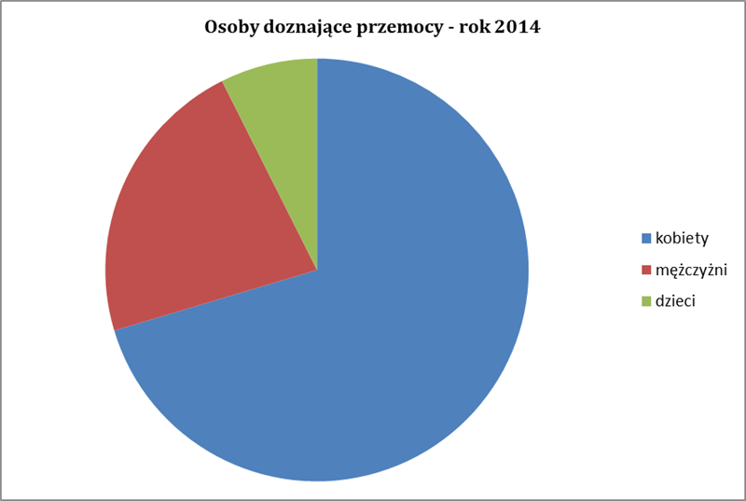
Wykres 2.

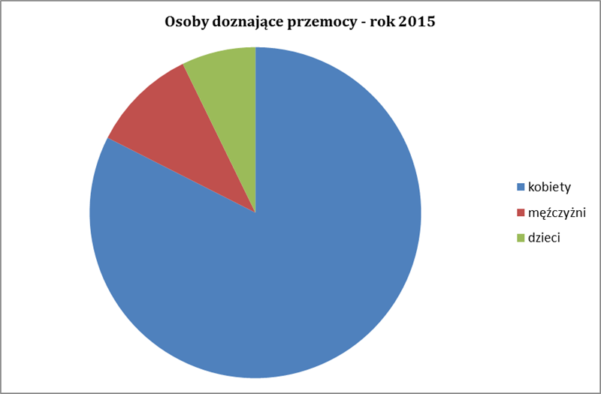

Wykres 3.

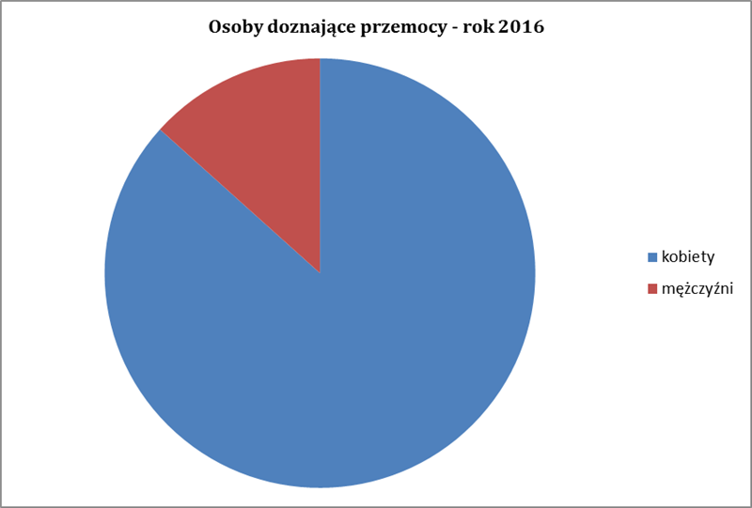
Powyższe wykresy pokazują, iż najczęściej ofiarami przemocy w rodzinie są kobiety i dzieci, rzadko mężczyźni. Według analizy danych mężczyźni są najczęściej sprawcami przemocy.
Głównym czynnikiem wyzwalającym agresję jest nadużywanie alkoholu przez sprawców przemocy.
Tabela 2.
 | Rok 2014 | Rok 2015 | Rok 2016
Wnioski złożone do GKRPA | 7 | 3 | 1
Wnioski złożone do Sądu Rodzinnego | 2 | 1 | 0
Tabela 3.
 | Rok 2014 | Rok 2015 | Rok 2016
Liczba posiedzeń ZI | 26 | 17 | 12
Tabela 4.
 | Rok 2014 | Rok 2015 | Rok 2016
„Niebieskie Karty –C” | 22 | 13 | 9
„Niebieskie Karty – D” | 16 | 9 | 5
W wyniku prowadzonych działań na posiedzeniu zespołu interdyscyplinarnego członkowie wypełniają w obecności zaproszonej osoby, co do której istnieje podejrzenie, że jest dotknięta przemocą w rodzinie formularz „Niebieskie Karty – C”.
„Niebieskie Karty – D” sporządza się w obecności osoby, wobec której istnieje podejrzenie, że stosuje przemoc w rodzinie.
Zgromadzone dane dowodzą, że „Niebieskie Karty –D” sporządzane są w mniejszej ilości niż pozostałe karty. Główną przyczyną jest absencja sprawców przemocy na posiedzeniach zespołu interdyscyplinarnego oraz prezentowana przez nich postawa.
IV. CELE, ZADANIA I PRZEWIDYWANE EFEKTY PROGRAMU.
Głównym celem programu jest przeciwdziałanie przemocy w rodzinie, zwiększenie dostępności i skuteczności profesjonalnej pomocy oraz ochrona ofiar przemocy w rodzinie.
Do celów szczegółowych programu należą zadania wyznaczone przez Krajowy Program Przeciwdziałania Przemocy w Rodzinie, w szczególności:
1. Profilaktyka i edukacja społeczna.
2. Ochrona i pomoc osobom dotkniętym przemocą w rodzinie.
3. Oddziaływania na osoby stosujące przemoc w rodzinie.
4. Podnoszenie kompetencji służb i przedstawicieli podmiotów realizujących działania z zakresu przeciwdziałania przemocy w rodzinie.
1. Profilaktyka i edukacja społeczna – wszelkie działania zapobiegające zjawiskom przemocy poprzez profilaktykę, monitorowanie, diagnozę problemów zagrażających bezpieczeństwu rodziny i jej członków:
- opracowywanie i aktualizowanie diagnozy zjawiska przemocy w rodzinie na terenie Gminy Czyżew,
- organizowanie profesjonalnych szkoleń związanych z tematyką przemocy w rodzinie dla konkretnych grup odbiorców np. uczniów i rodziców, kadry placówek oświatowych,
- kampanie informacyjne i edukacyjne kładące nacisk na zwiększanie wiedzy dotyczącej zjawiska przemocy w rodzinie, radzenia sobie z tym zjawiskiem, łamania stereotypów i podnoszenia świadomości społecznej w środowisku lokalnym,
- działania edukacyjne dla przedstawicieli zespołu interdyscyplinarnego w ramach procedury „Niebieskie Karty”,
- prowadzenie poradnictwa i działań edukacyjnych, w tym konsultacji i kierowania do właściwych instytucji zajmujących się przeciwdziałaniem przemocy w rodzinie,
- udzielanie wszechstronnej pomocy i wsparcia osobom i rodzinom dotkniętym bądź zagrożonym przemocą domową, w szczególności poprzez likwidowanie potencjalnych przyczyn występowania przemocy w rodzinie ( zapobieganie bierności społecznej, poradnictwo socjalne, prawne, psychologiczne i pedagogiczne.
Adresaci zadania – dzieci i młodzież, osoby dorosłe, społeczność lokalna
Termin realizacji zadania – zadanie realizowane całorocznie.
2. Ochrona i pomoc osobom dotkniętym przemocą w rodzinie – zapewnienie osobom doświadczającym przemocy w rodzinie ochrony, pomocy i wsparcia.
- działania GZI w ramach procedury „Niebieskie Karty” – działania pomocowe skierowane do konkretnych osób i rodzin dotkniętych przemocą w rodzinie, opracowywanie indywidualnych planów pomocy dla osób doświadczających przemocy, monitorowanie działań instytucji pomocowych, systematyczna współpraca pomiędzy instytucjami pomocowymi,
- wspieranie funkcjonowania zespołu interdyscyplinarnego,
- udzielanie informacji w zakresie możliwości i form uzyskania między innymi pomocy: medycznej, psychologicznej, prawnej, socjalnej, rodzinnej itp.
- udzielanie pomocy socjalnej, finansowej, rzeczowej osobom dotkniętym przemocą w rodzinie,
- zapewnianie bezpieczeństwa osobom dotkniętym przemocą w rodzinie poprzez odseparowanie ofiary przemocy od sprawcy przemocy w formie znalezienia miejsca w całodobowych ośrodkach interwencji kryzysowej lub ośrodkach wsparcia,
- zapewnienie schronienia i pomoc w adaptacji do nowych warunków mieszkaniowych,
- zapewnienie pomocy psychologicznej i terapeutycznej dla osób dotkniętych przemocą w rodzinie.
Adresaci zadania – osoby doznające przemocy w rodzinie.
Termin realizacji zadania – zadanie stałe, realizowane całorocznie.
3. Oddziaływania na osoby stosujące przemoc – wszelkie oddziaływania przerywające przemoc w rodzinie i zapobieganie dalszej przemocy oraz działania ukierunkowane na zmianę zachowań agresywnych wyzwalających przemoc w rodzinie.
- działania podejmowane w ramach procedury „Niebieskie Karty” - działania pomocowe skierowane do konkretnych osób i rodzin dotkniętych przemocą w rodzinie, opracowywanie indywidualnych planów pomocy dla osób doświadczających przemocy, monitorowanie działań instytucji pomocowych, systematyczna współpraca pomiędzy instytucjami pomocowymi,
- działania separujące sprawców przemocy od ofiar przemocy ( działania służb pomocowych –Policja, Sąd, Prokuratura),
- motywowanie osób podejrzanych o stosowanie przemocy oraz stosujących przemoc do udziału w programach korekcyjno-edukacyjnych, skierowanych do osób stosujących przemoc w rodzinie ( działania PCPR, GZI, Sąd Rejonowy ),
- współdziałanie i wymiana informacji pomiędzy służbami w zakresie monitoringu zachowań osób wcześniej skazanych za stosowanie przemocy w rodzinie ,
- pomoc psychologiczna, terapeutyczna i prawna dla osób stosujących przemoc w rodzinie.
Adresaci zadania – osoby stosujące przemoc w rodzinie.
Termin realizacji zadania – zadanie realizowane całorocznie.
4. Podnoszenie kompetencji służb i przedstawicieli podmiotów realizujących działania z zakresu przeciwdziałania przemocy w rodzinie.
- Organizacja lub udział w profesjonalnych szkoleniach z zakresu przeciwdziałania przemocy w rodzinie dla kadry instytucji pomocowych zajmujących się zjawiskiem przemocy w rodzinie,
- Wdrażanie i realizacja systemów wsparcia dla osób pracujących bezpośrednio z osobami dotkniętymi przemocą e rodzinie i osobami stosującymi przemoc ( np. grupy wsparcia, programy superwizyjne itp.
Adresaci zadania – przedstawiciele podmiotów realizujących działania z zakresu przemocy w rodzinie.
Termin realizacji zadania – zadanie realizowane całorocznie.
Przewidywane efekty realizacji programu:
- Zmniejszenie rozmiarów zjawiska przemocy.
- Zwiększenie skuteczności i dostępności pomocy dla osób doświadczających przemocy w rodzinie.
- Zwiększenie społecznej świadomości, wrażliwości i zaangażowania wobec zjawiska przemocy w rodzinie.
- Usprawnienie systemu pomocy rodzinom dotkniętym przemocą.
V. FINANSOWANIE PROGRAMU.
Źródłem finansowania Programu Przeciwdziałania Przemocy w Rodzinie oraz Ochrony Ofiar Przemocy w Rodzinie na lata 2017 – 2020 są:
1) środki własne gminy będące w budżecie Gminnego Ośrodka Pomocy Społecznej w Czyżewie na realizację zadań z zakresu przeciwdziałania przemocy w rodzinie, określane corocznie w uchwale budżetowej zatwierdzanej przez Radę Miejską w Czyżewie.
2) Środki finansowe pozyskiwane z innych źródeł.
VI. MONITORING I EWALUACJA PROGRAMU.
Realizacja programu będzie poddawana systematycznemu monitoringowi, który umożliwi wgląd w realizację wykonywanych działań, ocenę ich skuteczności oraz podejmowanie bieżących działań korygujących.
Uzyskane informacje pozwolą na planowanie działań w przyszłości.
Monitorowanie programu odbywać się będzie w oparciu o sprawozdawczość podmiotów zaangażowanych w jego realizację.
Ocena realizacji poszczególnych działań programu dokonywana będzie po przedłożeniu przez Kierownika Ośrodka Pomocy Społecznej w Czyżewie sprawozdania z realizacji programu do 31 marca roku następującego po roku sprawozdawczym.

Przewodniczący Rady Miejskiej
Witold Sienicki

⁾ Zmiany tekstu jednolitego wymienionej ustawy zostały ogłoszone w Dz. U. z 2016 r. poz. 1579.

